PRACTICA 6 – RAID LINUX

- Qué es RAID y que significa?

RAID es un acrónimo del inglés que significa Redundant Array of Independent Disks, literalmente «matriz de discos independientes redundantes». Debes saber que no todas estas configuraciones ofrecen redundancia, es depende del caso. Además, existen diferentes tipos o maneras en las que se ofrece redundancia.
La idea primaría de las configuraciones RAID es proteger la información almacenada en la unidad de almacenamiento ante fallos. Aunque hay diferentes configuraciones que obvian esta parte y solo buscan mejorar las velocidades de transferencia. Incluso, existen configuraciones avanzadas que ofrecen ambas características.
Fundamentalmente, lo que se hace es generar un único volumen de unidades de almacenamiento que funcionan en conjunto. Básicamente, tenemos dos tipos de configuraciones, como son las siguientes:
  - Disk mirroring: Es un tipo de configuración RAID que busca redundancia de datos ante un posible fallo en una de las unidades de almacenamiento
  - Disk stripping: Esta configuración RAID que no busca redundancia, sino conseguir mayores velocidades de transferencia de datos

- Cómo funciona un RAID de discos duros

Un sistema RAID funciona emplazando los datos en varios discos duros, y permitiendo que las operaciones de entrada y salida (I/O) funcionen de manera balanceada, mejorando el rendimiento. En otras palabras, o bien los datos se escriben en ambos discos al mismo tiempo, o bien se escribe un dato en uno, y otro dato en otro para repartir el trabajo. Los sistemas RAID se presentan en el sistema operativo como si fueran un único disco lógico, dado que consisten en un solo volumen.
Dicho de otra manera, lo que hacen es almacenar una información dividida entre varias unidades distintas. De esta manera se accede a ellos en paralelo y se duplica la velocidad de acceso. Sin embargo, en el caso de los discos duros esta función no se suele encontrar en los PC domésticos.
Para que un sistema RAID funcione es necesaria la presencia de una controladora RAID, y puede ser o bien por hardware, o bien por software. A día de hoy, la gran mayoría de PC de usuario ya cuentan con una controladora RAID por software integrada en la BIOS de la placa base, y de hecho las controladoras por hardware tan solo se usan en entornos empresariales a día de hoy.

- Configuraciones RAID de tipo simple

Actualmente existen muchos tipos de configuraciones de este tipo. Las más típicas y soportadas por cualquier controladora de placa base del mercado son las RAID 0, 1 y 5. Pero, existen muchos otros tipos de configuraciones que vienen a «solucionar» diferentes problemas que nos pueden surgir en el día a día cuando mantenemos y manipulamos un sistema de estas características.
Dentro de este primer apartado veremos las configuraciones que se denominan simples. Estas son diferentes tipos de configuraciones basadas en configuración única y más adelante veremos las configuraciones anidadas, que son la combinación de varias de estas configuraciones simples.
RAID 0
Es un tipo de configuración stipping, por lo que no ofrece redundancia de datos. Para este tipo de configuración se requieren al menos dos unidades de almacenamiento y el número máximo viene determinado por la controladora. Windows y cualquiera sistema operativo vera esta configuración cómo si fuera un único disco duro, sin importar de la cantidad de unidades instaladas.
Lo que se hace en esta configuración es que los datos se escriben secuencialmente. Si tenemos dos discos, uno denominado HDD1 y el otro HDD2, lo que hace es partir la información y escribirla primero en el HDD1 y luego en el HDD2, y así hasta almacenar toda la información.
Gracias a este sistema se permite prácticamente duplicar la velocidad de escritura y también, de lectura. Debemos tener en cuenta que no se suman las velocidades. Si cada unidad ofrece una velocidad de escritura de 2500 MB/s, en esta configuración teóricamente deberían ofrecer 5000 MB/s de escritura. La realidad es que se pierde entre el 10-25% de rendimiento.
Pero, esta configuración tiene un grave problema. Si cualquiera de las unidades usadas en la RAID 0 sufre un daño, toda la información se perderá sin remedio por lo que, tal vez, prefieras decantarte por otro estándar más fiable en ese sentido.

RAID 1
Pasamos a la primera configuración de tipo mirroring o de espejo. Este tipo de configuración busca realizar una copia de seguridad de los datos almacenados. La información se escribe de manera simultáneamente en los discos duros . Se requiere de al menos dos unidades y el límite está determinado por la controladora por o que ganaos, respecto del Raid 0, ese punto de tener a salvo la información mientras una de las unidades esté operativa y funcional.
Dicha configuración tiene un gran problema. Aunque lo normal es pensar que primero la información se guarda en el disco duro primario y luego se copia en el secundario, esto no es así. La realidad es que la información se escribe en los dos discos duros al mismo tiempo. Esto supone una reducción en la velocidad de escritura de hasta un 25%, pero la velocidad de lectura podría subir en hasta un 25%.
Lo bueno de esta configuración es que, si se daña una de las unidades, se puede recuperar la información almacenada. No es habitual, pero ambas unidades se podrían dañar al mismo tiempo, en ese caso, la información se pierde y no tendremos opción de volver a recuperarla de ninguna manera. Eso sí, estamos hablando de una de las casuísticas menos habituales de las que podemos sufrir al utilizar uno de estos sistemas.
Algo que debemos tener en cuenta es que las dos unidades de almacenamiento deben tener la misma capacidad. Si emparejamos un disco duro de 500 GB con uno de 1 TB, solo se utilizarán 500 GB de la unidad de 1 TB, independientemente de si es primaria o secundaria, por lo que estaríamos desperdiciando un espacio que podría utilizarse para otra cosa. Así que recordad instalar siempre componentes con la misma capacidad.

RAID 5
Esta configuración de discos duros con paridad distribuida es bastante utilizada en la actualidad. Las unidades de almacenamiento se dividen en bloques donde se almacena la información. Dentro del conjunto de bloques, uno se destina a paridad, para garantizar la redundancia de datos.
La paridad lo que nos permite es reconstruir los datos guardados en un disco duro, si este termina fallando. El bloque de paridad, por otro lado, se almacena en un disco duro distinto para poder restaurar la información.
Se requiere para este tipo de configuración de al menos tres discos duros para así poder garantizar la redundancia de los datos.
Tiene un gran inconveniente este sistema y es que solo permite el fallo de un disco duro a la vez. Si por cualquier casualidad se dañaran dos de las unidades de almacenamiento que conforman la RAID 5, la información se perderá. Además, si se diera un error durante el proceso de restauración, toda la información almacenada se perderá.

RAID LINUX
El software RAID incluido en las versiones actuales de Linux (y Ubuntu) se basa en el comando «mdadm» y funciona muy bien (mejor incluso que los llamados controladores RAID «hardware)
mdadm es la herramienta que utilizaremos para administrar los sistemas RAID en Linux (lo haremos todo como root). Si no está instalada ,la tendremos que instalar :
apt install mdadm
- consulta el manual de dicho comando
- /etc/mdadm/mdadm.conf es el archivo de configuración de mdadm,
- Podemos visualizar el estado del RAID con el siguiente comando: mdadm --detail –scan o también con cat /proc/mdstat o watch -n 1 cat /proc/mdstat
Una vez que creamos un RAID, podemos también guardar la información en el archivo de configuración con: mdadm --detail --scan > /etc/mdadm/mdadm.conf

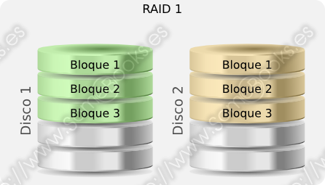

SECUENCIA/DESARROLLO:
- Crear un RAID 1 bajo Linux
PASO 1: Instalar dos discos duros de capacidad 10 GB
Primer disco – sdb
Segundo disco – sdc
PASO 2: Visualización del archivo /proc/mdstat para ver estado del RAID
cat /proc/mdstat
Para hacerlo constantemente: watch -n1 cat /proc/mdstat (Ctrl+c para parar la orden watch)
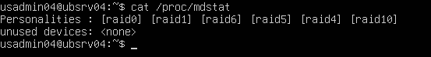
PASO 3: Preparación del disco. Particionamiento.
Crear una partición primaria de tipo Linux raid autodetect (identificador 29) en /dev/sdb, /dev/sdc asignándole todo el espacio disponible (previamente se debe crear la tabla de particiones)
fdisk /dev/sdb (también valdría con cfdisk o parted )
  - Command: n (Nuevo)
  - Command: p (Primario)
  - Command: 1 (Nº de particiones)
  - Command: t (Cambiar de tipo)
  - Poner tipo linux raid auto (fd)
  - Command: p (Tabla de partición).
  - Command: w (Guardar)
  - fdisk /dev/sdc (Realizar los mismos pasos).
  - Podemos comprobar los nuevos dispositivos disponibles con lsblk
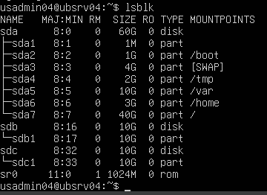
PASO 4:Creación de un raid 1.
mdadm --create /dev/md/md_raid1 --level=1 - -raid-devices=2 /dev/sdb1 /dev/sdc1
(podemos añadir el el parámetro –verbose para que nos vaya mostrando información)
Verificar el estado de /proc/mdstat (opcionalmente con mdadm --detail )
PASO 5: Formatearlo como ext4
mkfs.ext4 /dev/md/md_raid1
Verificar el estado de /proc/mdstat (opcionalmente con mdadm --detail )
PASO 6: Guardar detalles del RAID en mdadm.conf
mdadm –detail –scan >> /etc/mdadm/mdadm.conf”
Visualizar este archivo

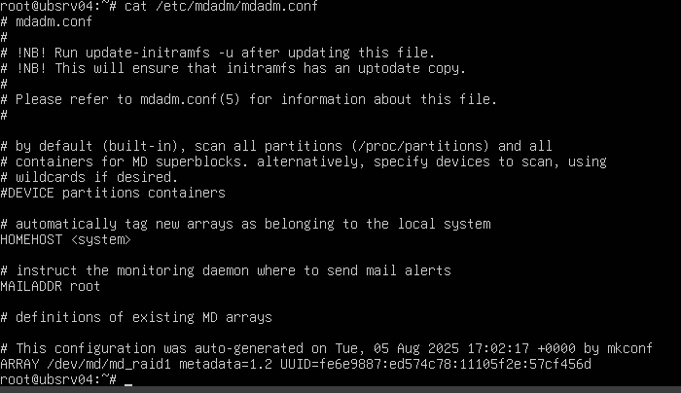
PASO 7: Montar el RAID
- Primero debes crear el directorio /media/datos
mount /dev/md/md_raid1 /media/datos
Comprobamos espacio → df -Th /media/datos
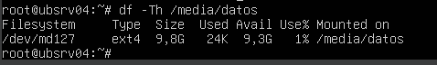
Captura pantalla de comprobación del estado del RAID
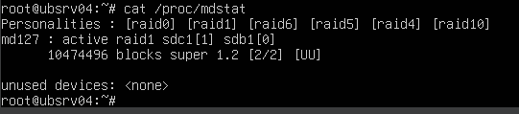
PASO 8: Simular fallos en el RAID y arreglarlos. Para ello, tenemos que realizar :
- Desconexión de un disco mdadm, vigilando lo que pasa en /proc/mdstat y volver a instalar el disco y añadir en el RAID
mdadm -- manage -- set-faulty /dev/md/md_raid1 /dev/sdb1 (--set-faulty , --fail )
- Podemos observar el fallo:
  - watch -n1 cat /proc/mdstat
  - mdadm -- detail /dev/md127 // /dev/md/md_raid1
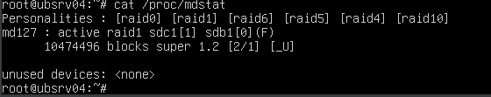
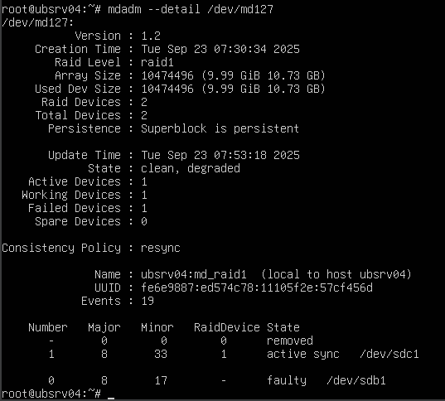
- Reconstruir el RAID:
- Sacar el disco erróneo del RAID
mdadm /dev/md127 --remove /dev/sdb1 (-r , –remove )
- En este punto limpiamos la información de /dev/sdb1 (ponemos a cero el superbloque ) para “resetear” el disco; para luego añadirlo como un disco nuevo-vacio.
mdadm –-zero-superblock /dev/sdb1
- Añadir de nuevo en el RAID
mdadm /dev/md0 -av /dev/sdb1
( -a / --add ) -v --verbose )
- Nota: si intentas limpiar el disco /dev/sdb1 (--zero-superblock) sin sacarlo te dará mensaje que el disco está ocupado). Entonces es cuando tienes que parar el Raid:
mdadm –stop /dev/md/md_raid1
- Y luego volverlo a ensamblar:
mdadm –assemble /dev/md/md_raid1
(asi funciona sólo si se guardó previamente la configuración del RAID en el fichero de configuración)
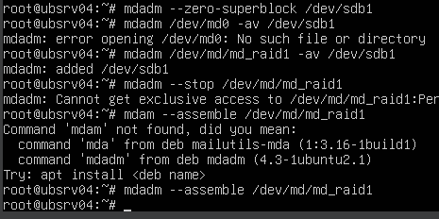
PASO 9: Configurar para que el RAID se monte automáticamente al iniciar el equipo
Reinicia el sistemas → Verás que no está montado el RAID
Añade la línea a fstab para que se monte automáticamente al inicio
DOCUMENTACIÓN
Para montar un RAID en el archivo `/etc/fstab`, necesitas añadir una línea que especifique el dispositivo RAID y su punto de montaje, junto con el tipo de sistema de archivos y las opciones de montaje.
/dev/md0 /mnt/raid1 ext4 defaults 0 0
- `/dev/md0`: Es el dispositivo RAID que has creado (ajusta esto según el nombre de tu dispositivo RAID).
- `/mnt/raid1`: Es el punto de montaje donde deseas que el RAID esté disponible. Asegúrate de que el directorio exista; si no, puedes crearlo con `mkdir`.
- `ext4`: Es el tipo de sistema de archivos. Cambia esto si utilizas otro sistema de archivos (por ejemplo, `xfs`, `btrfs`, etc.).
- defaults`: Son las opciones de montaje. Puedes personalizarlas según tus necesidades, pero `defaults` es una opción común que incluye las configuraciones estándar.
    - `0`: Indica si el sistema de archivos debe ser respaldado por `dump` (0 significa que no).
    - `0`: Indica el orden en que `fsck` debe verificar los sistemas de archivos al inicio (0 significa que no se debe verificar).
Por último debes montar todos los sistemas de archivos definidos en /etc/fstab :
Captura pantallas de comprobación
sudo mount -a
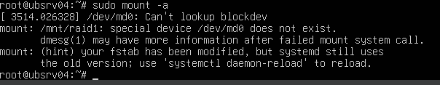
Compruébalo reiniciando el sistema + lsblk -f
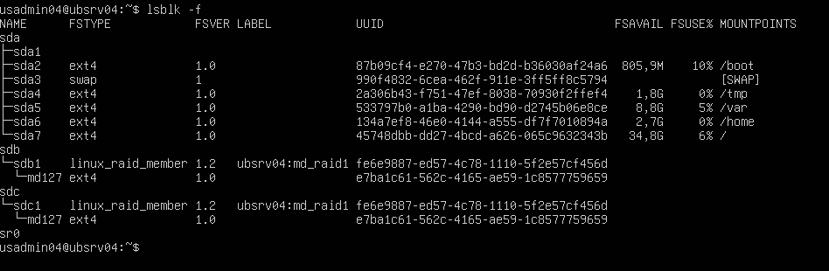
Obtenemos los detalles del RAID : mdadm --query /dev/md/md_raid1

- Opcional: Crear RAID 5. (Para ello debes añadir los discos que necesites)

